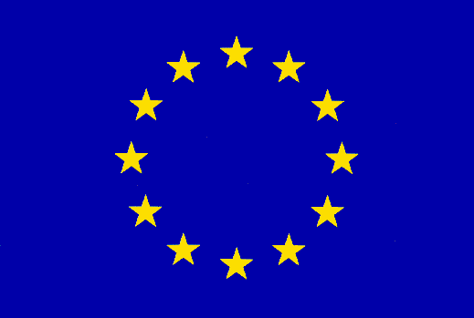 | 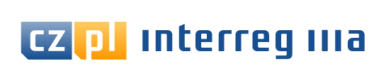 | 

Pan Mirosław Lenk
Prezes Zarządu
Stowarzyszenia Gmin Dorzecza Górnej Odry
Euroregionu Silesia

Wniosek o wypłatę dotacji ze środków rezerwy celowej budżetu państwa na współfinansowanie mikroprojektu realizowanego w ramach Funduszu Mikroprojektów Euroregionu Silesia Programu Inicjatywy INTERREG III Czechy-Polska

- Tytuł projektu.

- Dane dotyczące Wnioskodawcy:

  - Wnioskodawca:
  - Osoba odpowiedzialna za dysponowanie rachunkiem bankowym:
  - Rachunek Wnioskodawcy:
  - NIP:
  - REGON:

- Wartość Projektu: (zgodnie z zatwierdzonym wnioskiem o płatność):

- Harmonogram realizacji Projektu:

  - termin rozpoczęcia realizacji Projektu:
  - termin zakończenia realizacji Projektu:

- Wnioskowana kwota dotacji z rezerwy celowej budżetu państwa (zgodnie z zatwierdzoną kwotą współfinansowania):

- Uzasadnienie:

………………………………………….
(podpis osoby dysponującej/upoważnionej do dysponowania
rachunkiem bankowym beneficjenta)

zgodnie z § 1 pkt 8 umowy dofinansowania mikroprojektu

